编 号：0232-2020
审 核 组 任 务 书
1． 龚璇 女士：
兹委托您作为审核组长，领导审核组完成如下审核工作：
企业联系人：朱小芬 联系电话：13751529556
2．审核领域  审核类型 | 测量管理体系 ■初次认证审核 再认证审核 其他：
3．审核目的 | ■ 文件审核：与企业联系，进行文件审核，给出评价，并确定现场审核的可行性。■ 现场审核：评价受审核方管理体系的实施情况及其有效性，通过审核，确定企业的管理体系是否满足标准要求，提出是否通过认证的建议。   再认证：确认受审核方管理体系在认证有效期内的持续符合性与有效性，以及与认证范围的持续相关性和适宜性，以确定是否保持认证并换发认证证书的建议。
4．审核范围 | 涉及的场所及地址：广东美的制冷设备有限公司，佛山市顺德区北滘镇林港路
4．审核范围 | 涉及的产品（服务）/活动：空气调节器的设计和制造
4．审核范围 | 涉及的时期：自 2020年7月至本次现场审核结束日。
5.审核准则 | ■ GB/T19022-2003 idt ISO10012：2003  ■ 企业管理体系文件（版本号：A/0 ）  ■ 相关国家法律、法规、规章、技术规范和顾客、行业标准或规定。
6.审核方法 | 现场和远程
7.资源要求 | （1）企业提供认证审核所需必要的计算机、打印机，配备5名向导员；  （2）企业提供必要的文件及获得信息的途径；  （3）企业向审核组明确现场安全、保密规定和其它相关要求。
8审核日期 | 文件审核：2020年11月28日至2020年11月29日；  现场审核：2020年11月30日至2020年12月2日；  计划总人日17(人·日)，现场人日15(人·日)
审核组成员 | 组内身份 | 注册级别 | 注册证书编号 | ISC编号 | 电话
（1）龚璇 | 审核组长 | 高级审核员 | 中认协评[2018]72号 | ISC[S]0005 | 13702764799
（2）庞啟雄 | 组员 | 审核员 | 中认协评[2019]106号 | ISC[S]0099 | 16603014775
（3）吴灿华 | 组员 | 审核员 | 中认协评[2018]249号 | ISC[S]0264 | 15099868060
（4）张结云 | 组员 | 审核员 | 中认协评[2020]112号 | ISC[S]0180 | 13710655224
（5）高国元 | 组员 | 审核员 | 中认协评[2019]140号 | ISC[S]0331 | 13902622421
9保密纪律要求 | 1.审核组成员独立开展认证审核活动，公平、公正的评价企业测量管理体系运行情况，严格遵守审核纪律和职业道德。  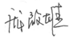  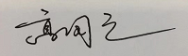  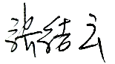  2.审核组成员必须恪守保密原则，不向第三方泄漏任何涉及受审核方的技术和商业秘密，不向第三方透露审核信息。  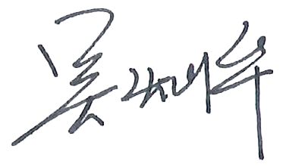  审核组成员签字：
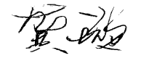
审核组长：
日 期： 2020年11月26日
认证公司认证部审批：（盖章）
日 期：

